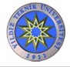 | 1200ᵒC KAPASİTELİ SERAMİK FIRINI KULLANMA, BAKIM VE ONARIM TALİMATI | Doküman No | TL-197
 |  | İlk Yayın Tarihi | 31.08.2015
 |  | Revizyon Tarihi
 |  | Revizyon No | 00
 |  | Sayfa | 1/1
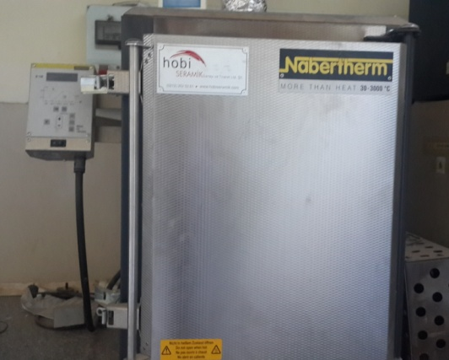
- AMAÇ
Bu talimat seramik fırınının kullanım ilkelerini ve çalışma koşullarını belirlemek amacıyla hazırlanmıştır.
- KAPSAM
Bu talimat İnşaat Mühendisliği Bölümü, Yapı Malzemeleri Laboratuvarı’nda bulunan seramik fırınının kullanımını kapsar.
- TANIMLAR
Bu talimatta tanımlanması gereken herhangi bir terim bulunmamaktadır.

- SORUMLULUKLAR
Bu talimatın uygulanmasından bu cihazla bir çalışmayı yürüten ilgili öğretim üyesi, öğretim üyesi yardımcısı, çalışma yetkisi verilmiş diğer araştırmacılar ve laboratuvar teknisyeni sorumludur.
- UYGULAMA
  - Cihazın Kullanımı
- Cihaz laboratuvar ve oda koşullarında tezgâh üstü kullanıma uygundur.
- Cihazın ulaşabildiği azami sıcaklık 1200ºC’dir.
- Cihazın iç hacmi 65 litredir.
- Cihazın kapağı açılarak ısıtılmak istenilen numuneler cihazın içine yerleştirilir.
- Cihaz elektrik prizine takılır.
- On/Off düğmesi On konumuna getirilerek cihaz çalıştırılır.
- Ulaşılmak istenilen sıcaklık değeri ve çalışma süresi cihazın ön kısmında bulunan LCD panelden ayarlanır.
- Start tuşuna uzun süre basılarak cihazın ısınması başlatılır.

  - Cihazın Bakımı
Kullanıcının güvenliği için herhangi bir bakıma başlamadan önce ünitenin kapatılmış olması ve ana kablonun çıkarılmış olması gerekmektedir. Cihazın içindeki numunelere ait kalıntılar cihaz kapatıldıktan ve soğuduktan sonra uzaklaştırılmalıdır. Cihazın dış yüzeyi nemli bir bezle temizlenebilir fakat organik çözücüler kullanılmamalıdır.

  - Güvenlik Önlemleri
- Sıcak numuneler cihazdan alınırken mutlaka metal maşa ya da uygun eldiven kullanılarak kavranmalıdır.
- Fırın kapağı yüksek sıcaklıklarda mümkün olan en kısa süreler için açık kalmalıdır.
- Numunelerin patlama riskine karşı koruyucu bariyer teşkil edilmeli, uyarı levhası
konulmalıdır.

- İLGİLİ DÖKÜMANLAR
Firma tarafından verilmiş cihaza ait kullanım kılavuzları.

Hazırlayan Sistem Onayı Yürürlük Onayı
Nezaket YILDIZ Prof. Dr. İhsan KAYA Prof. Dr. Umut Rıfat TUZKAYA

